**江苏省仪征中学2023-2024学年度第一学期高三语文学科导学案**

**文言文阅读——精准翻译语句（二）**

研制人：王勇 审核人：周建芸

班级：__________姓名：__________学号：________授课日期：10月25日

**本课在课程标准中的表述**：普通高中语文课程应继续引导学生丰富语言积累。培养良好语感，掌握学习语文的基本方法，养成良好的学习习惯，提高运用祖国语言文字的能力；语言文字运用和思维密切相关，语文教育必须同时促进学生思维能力的发展与思维品质的提升；语文教育也是提高审美素养。

1. **素养导航**

语句翻译是文言文学习的核心能力，是高考文言文考查的重中之重，更是一轮文言文复习的头等任务。如何完成这项艰巨任务呢？一方面，要掌握翻译所需的知识、能力和技巧；另一方面，要加大训练力度，在练习中掌握翻译。

**知识框架**

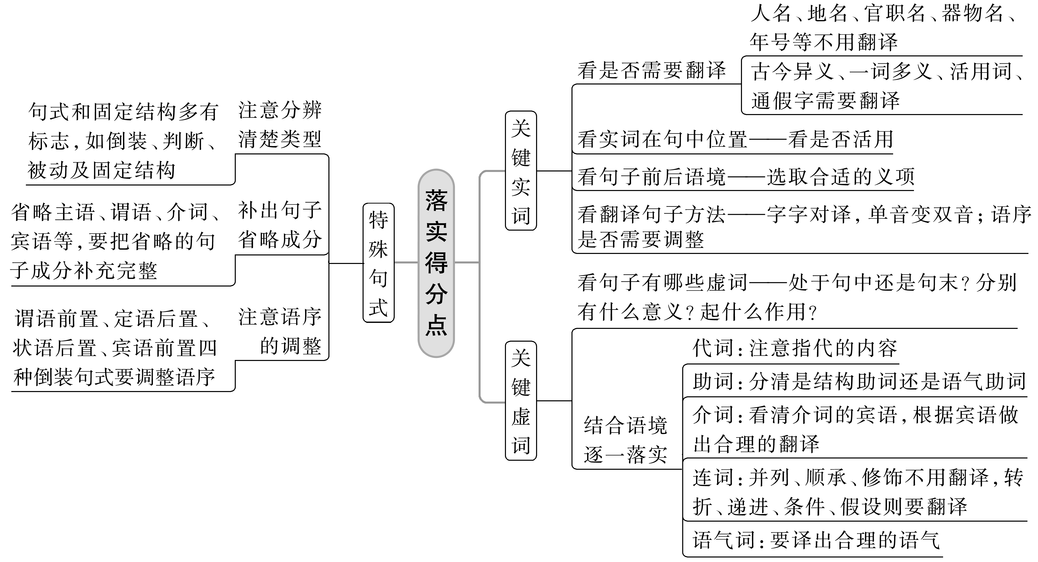

1. **内容导读**

一个句子，被列为得分点的词一定要翻译准确，只有这样，才能保证不失分。为此，翻译时应首先根据这句话的分值圈出你认为是得分点的词，力图首先把这些词翻译准确。也就是说，命题人认为如果考生能把这些词译准，那么译整个句子就不会有大问题。因此，翻译的第一步就是阅读揣摩，圈出重点词语，然后字字落实，自然会增加翻译的准确率。

锁定得分点的方法主要有：

①从文言知识点看，实词主要放在多义词、古今异义词、活用词及疑难词上；虚词主要放在高考常考的18个虚词上，尤其是高频虚词以、之、其、为、乃等；特殊句式主要放在判断句、被动句、宾语前置句、定语后置句、省略句上。

②从命题人角度看，主要在三个层面设得分点：字词层面，关键实词、虚词；句式层面，与现代汉语不同的特殊句式；语意层面，语意通顺，语气一致。

③从答题者角度看，翻译时难住你的地方，可能就是采分点。

**江苏省仪征中学2023—2024学年度第一学期高三语文学科作业**

**文言文阅读——精准翻译语句（二）**

研制人：王勇 审核人：周建芸

班级：______姓名：________学号：________时间：10月25日作业时长：40分钟

**一、巩固导练**

阅读下面的文段，翻译文中画横线的句子。

【2023年全国甲卷】尧卿十二丧父，忧戚如成人，见母氏则抑情忍哀，不欲伤其意。母异之谓族人曰是儿爱我如此多知孝养我矣。卒能孝养，志如母之言。其于昆弟，尤笃有爱。执母丧，倚庐三年，席薪枕块，虽疾病不饮酒食肉。或勉之以礼，曰：“《礼》‘老病不止酒肉’，意或不胜丧耳。病且未老，忍及此耶？”葬之先期，躬自负土。有告之曰：“古之贫无以葬者或然，今子何自苦？”泫然流涕曰：“过是，虽欲竭力，复可得乎？”尧卿为人简重不校，有慢己者，必厚为礼以愧之。居官禄虽薄，赒宗族朋友，罄而后已。所至称治，民有去思。尝知汀州宁化县，提点刑狱杨纭入境，微伺刺史善否，有被刑而耘苗者，纭就询其故。对曰：“贫以利故，为人直其枉，令不可欺而我欺之，我又何怨？”纭至邑，不复他察，第以所闻荐之。

（1）泫然流涕曰：“过是，虽欲竭力，复可得乎？”

（2）纭至邑，不复他察，第以所闻荐之。

【2023年全国乙卷】釐负羁归而不乐，其妻问之曰：“公从外来而有不乐之色，何也？”负羁曰：“吾闻之，有福不及，祸来连我。今日吾君召晋公子，其遇之无礼，我与在前，吾是以不乐。”其妻曰：“吾观晋公子，万乘之主也；其左右从者，万乘之相也。今穷而出亡过于曹，曹遇之无礼，此若反国，必诛无礼，则曹其首也。子奚不先自贰焉。”负羁曰：“诺。”盛黄金于壶，充之以餐，加璧其上，夜令人遗公子，公子见使者，再拜，受其餐而辞其璧，公子自曹入楚，自楚入秦，入秦三年。

（1）此若反国，必诛无礼，则曹其首也。

（2）盛黄金于壶，充之以餐，加璧其上，夜令人遗公子。

**二、拓展导练**

阅读下面的文段，翻译文中画横线的句子。

(郑袤)出为黎阳令，吏民悦服。转济阴太中，下车旌表孝悌，敬礼贤能，兴立庠序，开诱后进。毋丘俭作乱，景帝自出征之。百官祖送于城东，袤疾病不任会。帝谓中领军王肃曰：“唯不见郑光禄为恨。”肃以语袤，袤自舆追帝，及于近道。帝笑曰：“故知侯生必来也。”

(节选自《晋书·郑袤列传第十四》，有删改)

(1)转济阴太中，下车旌表孝悌，敬礼贤能，兴立庠序，开诱后进。

(2)肃以语袤，袤自舆追帝，及于近道。

阅读下面的文段，翻译文中画横线的句子。

群臣惟盛称功德，莫谕其意。日晚，坐散。中书令傅亮还外，乃悟，而宫门已闭，亮叩扉请见，王即开门见之。亮入。但曰：“臣暂宜还都。”王解其意，无复他言。夏，四月，征王入辅。王留子义康为都督豫、司、雍、并四州诸军事、豫州刺史。镇寿阳。义康尚幼，以相国参军南阳刘湛为长史，决府、州事。(节选自《资治通鉴·宋纪》，有删改)

(1)中书令傅亮还外，乃悟，而宫门已闭，亮叩扉请见，王即开门见之。

(2)义康尚幼，以相国参军南阳刘湛为长史，决府、州事。

★**三、选做题**

阅读下面的文段，翻译文中画横线的句子。

材料一：

夫安利者就之，危害者去之，此人之情也。

父母之于子也，产男则相贺，产女则杀之。此俱出父母之怀衽，然男子受贺，女子杀之者，虑其后便，计之长利也。故父母之于子也，犹用计算之心以相待，而况无父子之泽乎？

（节选自《韩非子·奸劫弑臣》《韩非子·六反》）

材料二：

苏代为公仲谓向寿曰①：“禽困覆车。公破韩②，辱公仲，公仲收国复事秦，自以为必可以封。今公与楚解口地，封小令尹以杜阳。秦、楚合，复攻韩，韩必亡。公仲躬率其私徒以斗于秦，愿公之熟计之也。”向寿曰：“吾合秦、楚，非以当韩也，子为我谒之公仲曰：‘秦、韩之交可合也。’”对曰：“愿有复于公。谚曰：‘贵其所以贵者贵。’今王之爱习公也，不如公孙郝；其知能公也，不如甘茂。今二人者，皆不得亲于事矣，而公独与王主断于国者，彼有以失之也。公孙郝③党于韩，而甘茂党于魏，故王不信也。今秦、楚争强，而公党于楚，是与公孙郝、甘茂同道也。公何以异之？人皆言楚之多变也，而公必亡之，是自为责也。公不如与王谋其变也，善韩以备之，若此则无祸矣。韩氏先以国从公孙郝，而后委国于甘茂，是韩，公之仇也。今公言善韩以备楚，是外举不辟仇也。”

（节选自《战国策·韩策一》，有改动）

【注】①公仲为韩相，向寿为秦将，苏代为韩使者。②《史记·甘茂列传》“秦使向寿平宜阳”，“破韩”即指此。③公孙郝，与下文中“甘茂”，皆为秦臣。

（1）夫安利者就之，危害者去之，此人之情也。

（2）公仲躬率其私徒以斗于秦，愿公之熟计之也。

**四、补充练习**

阅读下面的文段，翻译文中画横线的句子。

贤人君子者，通乎盛衰之时，明乎成败之端，察乎治乱之纪，审乎人情，知所去就。孔子困于陈、蔡之间，居环堵之内，席三经之席，七日不食，藜羹不糁，弟子皆有饥色。读《诗》《书》治《礼》不休。子路进谏曰：“凡人为善者，天报以福；为不善者，天报以祸。今先生积德行，为善久矣，意者尚有遗行乎？奚居之隐也？”孔子曰：“由，来！汝不知坐吾语汝子以夫知者为无不知乎则王子比干何为剖心而死？子以廉者为必用乎？伯夷、叔齐何为饿死于首阳山之下？子以忠者为必用乎？则鲍庄何为而肉枯？荆公予高终身不显，鲍焦抱木而立枯，介子推登山焚死。故夫君子博学深谋，不遇时者众矣，岂独丘哉？贤不肖者，才也；为、不为者，人也；遇、不遇者，时也；死、生者，命也。有其才不遇其时，虽才不用；苟遇其时，何难之有？傅说负壤土，释板筑，而佐天子，则其遇武丁也；伊尹，有莘氏媵臣也，负鼎俎，调五味，而佐天子，则其遇成汤也；百里奚自卖取五羊皮，为伯氏牧羊，以为卿大夫，则其遇秦穆公也；伍子胥前多功，后戮死，非其智益衰也，前遇阖庐，后遇夫也。夫骥厄罢盐车，非无骥状也，夫世莫能知也；使骥得王良、造父，骥无千里之足乎？芝兰生深林，非为无人而不香。故学者非为通也，为穷而不困也，忧而不衰也，先知祸福之始而心不惑也。圣人之深忿，独知独见。舜亦贤圣矣，南面治天下，唯其遇尧也。使舜居桀纣之世，能自免于刑戮固可也，又何得治乎？夫桀杀关龙逄，而纣杀王子比干，当是时，岂关龙逄无知，而比干无惠哉？此桀纣无道之世然也。故君子疾学，修身端行，以须其时也。”

（节选自《说苑·杂言》）

（1）孔子困于陈、蔡之间，居环堵之内，席三经之席。

（2）故夫君子博学深谋，不遇时者众矣，岂独丘哉？

（3）百里奚自卖取五羊皮，为伯氏牧羊，以为卿大夫，则其遇秦穆公也。

（4）使舜居桀纣之世，能自免于刑戮固可也，又何得治乎？

（5）故君子疾学，修身端行，以须其时也。